2KW水平轴风力发电机参数 XHKJ3.2- 2KW
2KW horizontal axis wind turbine parameters XHKJ3.2- 2KW
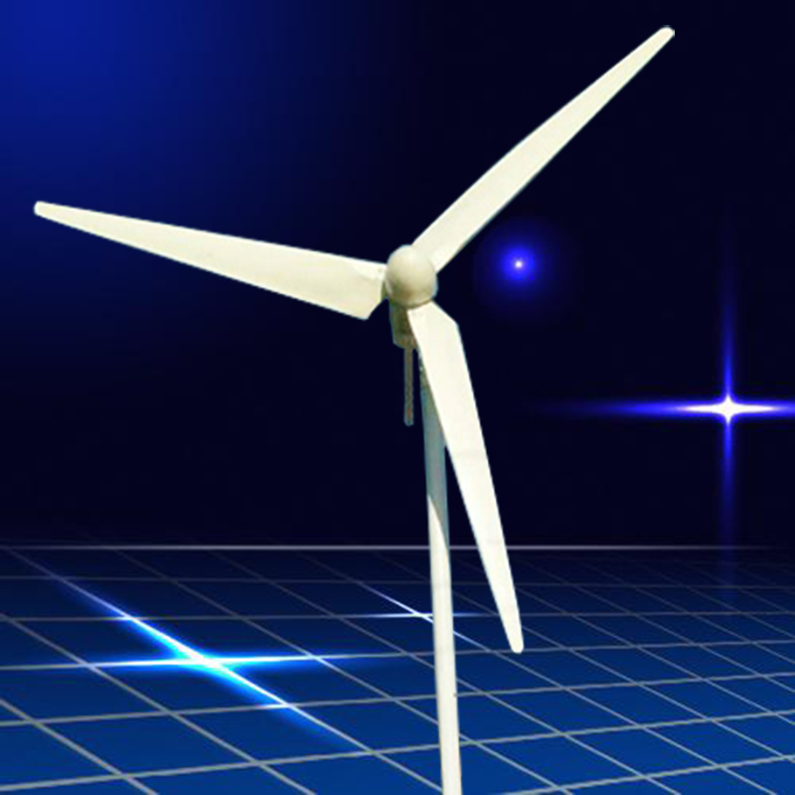
FD2.5- 500W
额定功率  Rated power | 2KW | 叶片材质  blade material | 增强玻璃钢  FRP strengthened
风轮直径（m）  Wind rotor diameter(m) | 3.2 | 工作电压  Woking voltage(v） | DC48V-DC380V
叶片数量  Blade quantity | 3 | 发电机类型  Generator style | 三相交流永磁  PM，three phase,AC
启动风速(m/s)  Start-up wind speed(m/s) | 3 | 调速方式  Speed regulation method | 电磁+偏航  Electromagnetic brade+yawing
工作风速（m/s）  Working wind speed(m/s) | 3.0-20 | 停机方式  Stop method | 电磁+手动  Electromagnetic brade+manual
安全风速（m/s）  Survived wind speed(m/s) | 35 | 主体重量（kg）  Wind turbine main bodyweigt(kg) | 68
启动力矩（n/m）  Start torque(n/m) | 2 | 拉索杆重量（kg）  Zipper under the weight(kg) | 77kg/6m
额定风速（m/s）  Rated wind speed(m/s) | 9 | 独立杆重量（kg）  Independent under the weight(kg) | 358kg/8m
最大功率  Max power(w) | 3KW | 控制器型号  Conteoller model | 48V100A
额定转速（转/分）  Rated rotate speed(rpm) | 380 | 蓄电池规格  Battery specifications | 12V200AH*4

